Consultation des emplois du temps HyperPlanning
Accessible dans l’ENT, Onglet Outils, service « Emploi du temps »

Emploi du temps de plusieurs salles
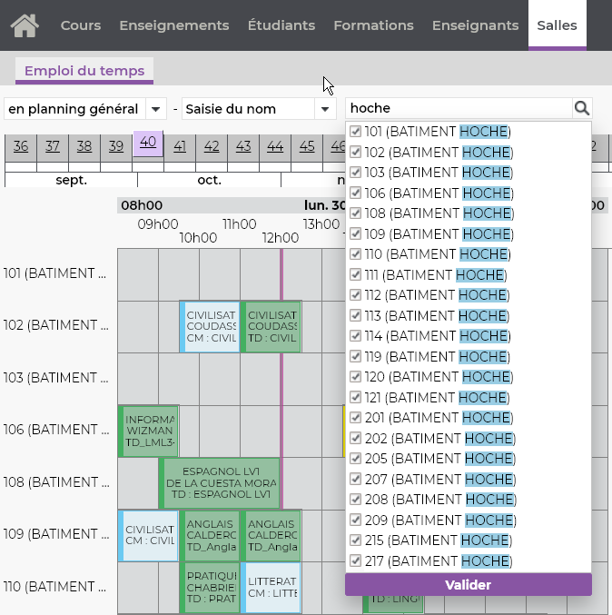
Dans l’onglet « Salles »,
Pour consulter une seule salle, saisissez son nom, son site et cliquez sur la loupe.
Sélectionnez la salles voulue puis
Validez

Pour consulter plusieurs salles, sélectionnez « en planning général » puis cliquez sur la loupe
Cochez les salles voulues puis
Validez

Dans la réglette haute, cliquez sur la semaine voulue.

Emploi du temps d’un enseignant
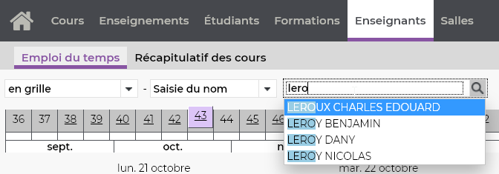
Dans l’onglet « Enseignants »,
Saisissez au moins 2 lettres pour avoir des propositions de noms ou cliquez directement sur la loupe pour voir tous les personnels de l’établissement.

Cliquez sur le nom voulu et sur la semaine voulue dans la réglette haute.

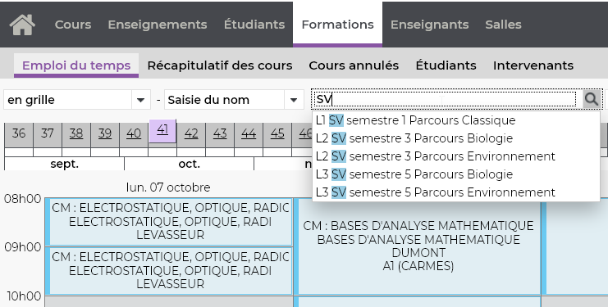
Emploi du temps d’une formation

Dans l’onglet « Formations »,

Saisissez au moins 2 lettres pour avoir des propositions de noms ou cliquez directement sur la loupe pour voir toutes les formations de l’établissement.

Emploi du temps d’un étudiant
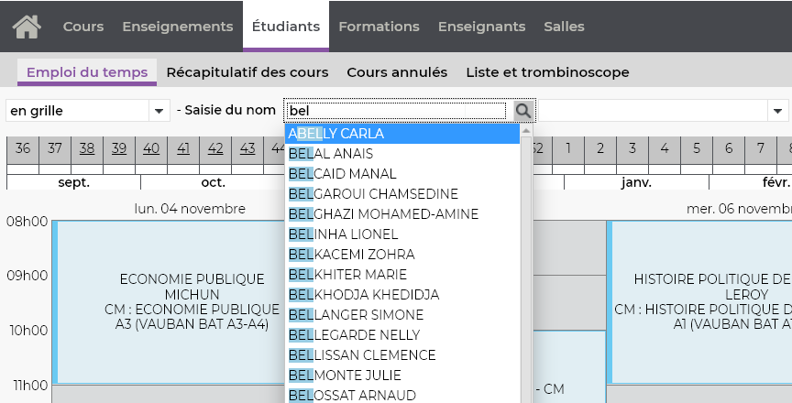
Dans l’onglet « Etudiants »,
Saisissez au moins 2 lettres pour avoir des propositions de noms ou cliquez directement sur la loupe pour voir tous les étudiants de l’établissement.

Astuce : depuis les emplois du temps par salle, par enseignant et par formation, il est possible de faire un clic droit sur le créneau et d’afficher la liste des étudiants.

Trombinoscope des étudiants
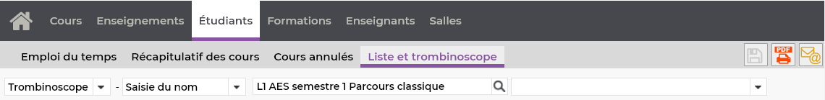
Dans le sous-menu « Liste et trombinoscope » du menu « Etudiant », choisir « Trombinoscope » dans la première liste déroulante et sélectionner la formation voulue. Le trombinoscope est immédiatement visible. Pour l’imprimer, cliquez sur l’icône PDF en haut à droite.

Aides et compléments

En cas de dysfonctionnement de l’outil ou de demande particulière, faire un ticket sur http://glpi.unimes.fr
En cas d’erreur de planning, contacter le service des plannings à planning@unimes.fr

